1、打开https://www.ccms-cn.org.cn/官网，输入用户名密码进行登录，如无会员账号，请点击登录下方的注册按钮进行会员注册
登录可以选择密码登录或短信验证码登录；另外登录要注意选择的会员类型是个人会员还是单位会员
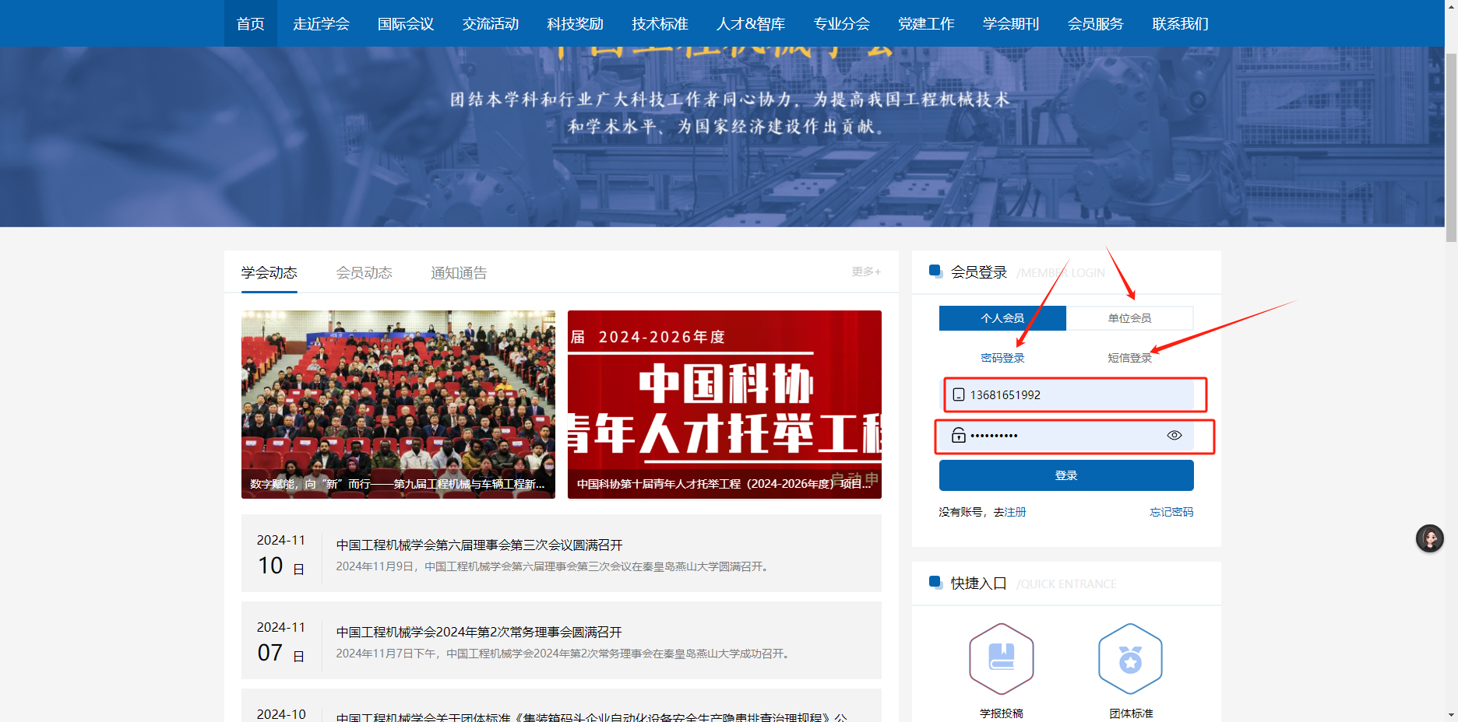

2、找到网站中【交流活动】-【学会活动】，可看到报名的列表页，每个活动后面都有一个按钮，可以通过查看该按钮状态来判断活动是否可以报名，如【立即报名】、【已报名】、【报名结束】等
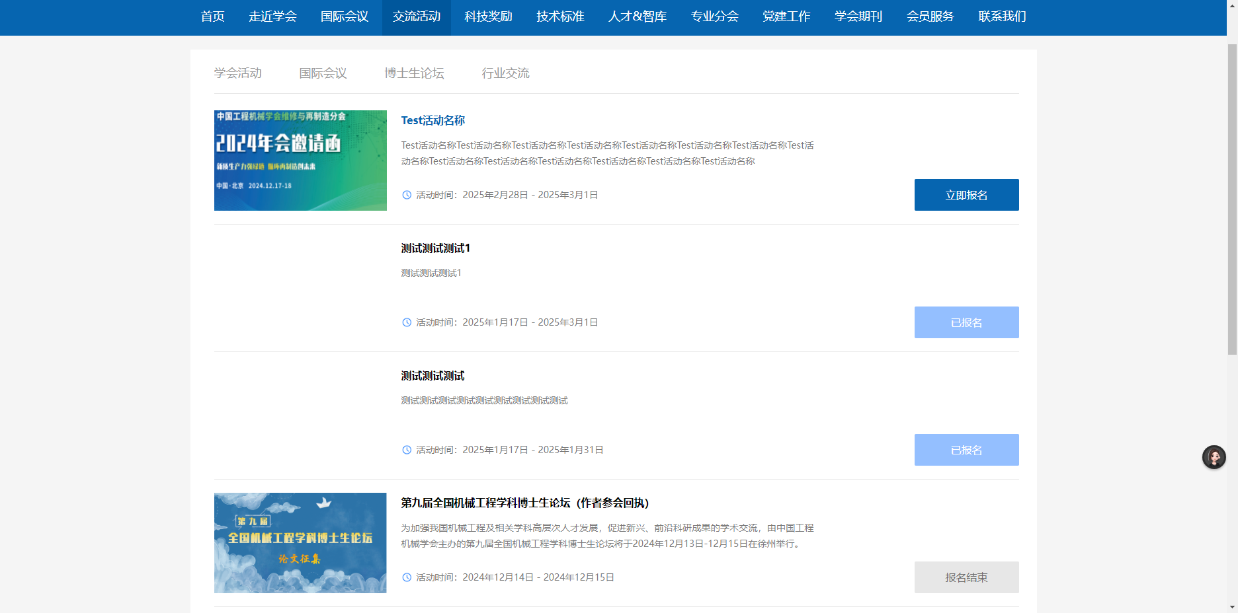

- 立即报名；用户可以点击活动列表页对应活动后的【立即报名】按钮进入报名界面，或者点击对应活动后进入活动详情页进行查看活动详情后进行报名；
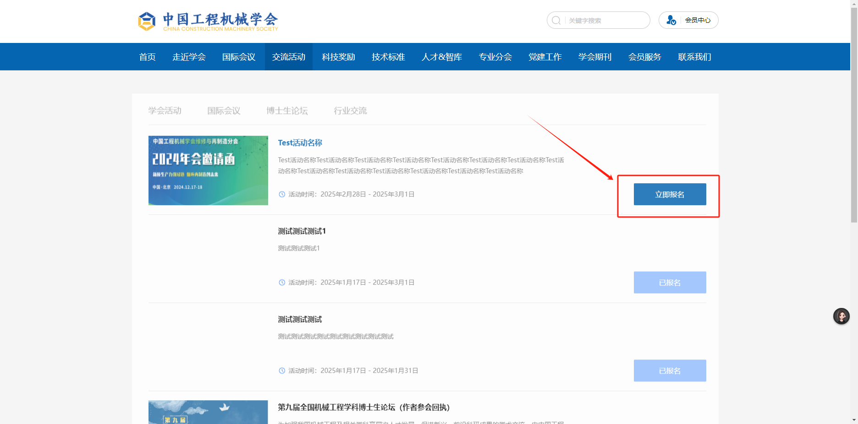
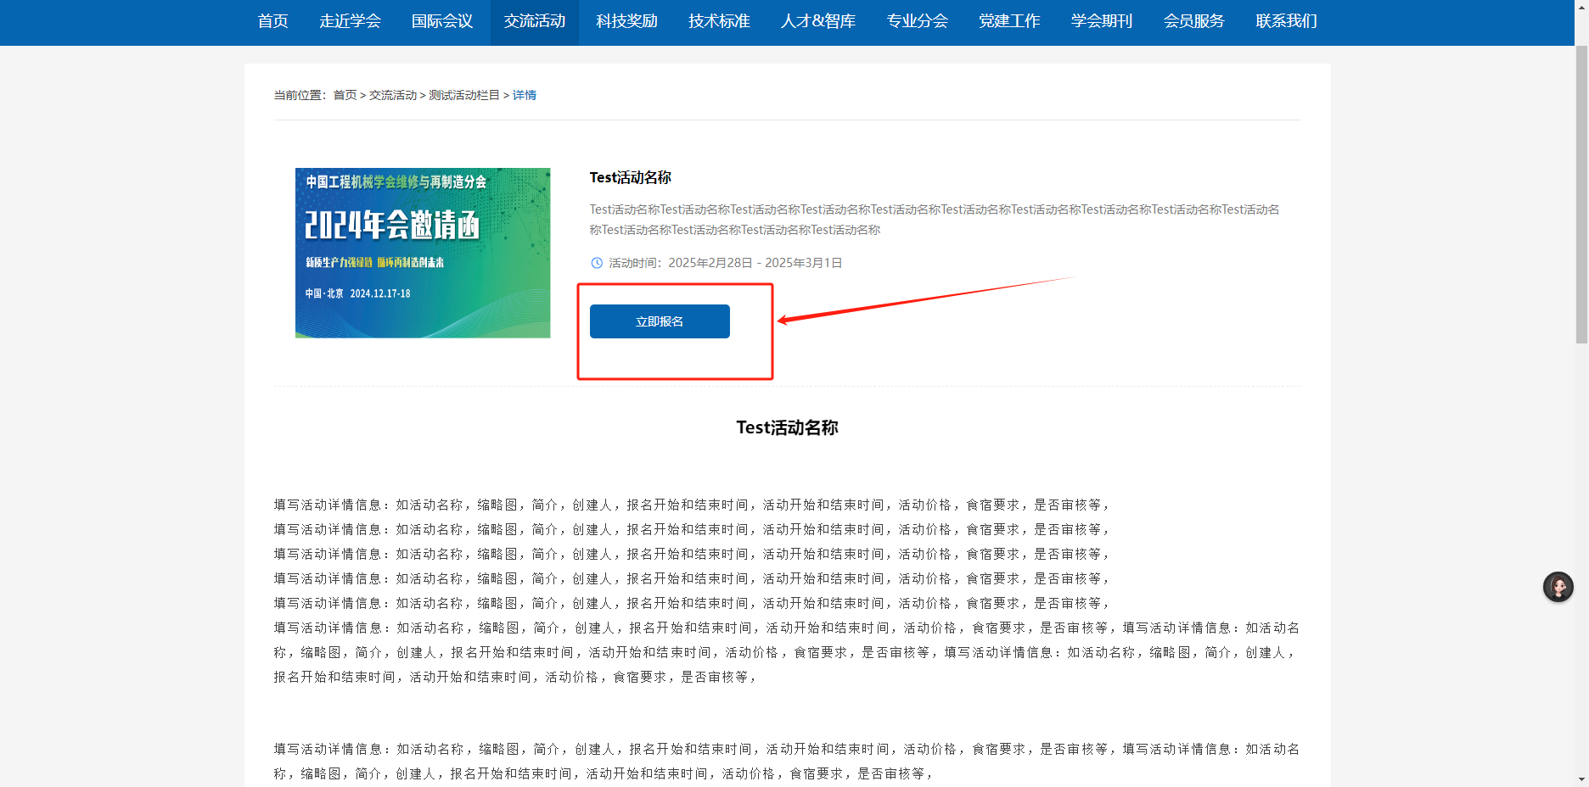

- 报名信息填写；按照表单提示，依次填写参会人员的姓名、手机号、单位、职务、邮箱、性别（用于酒店分配）、参会期间每天是否用餐，住宿信息选择；
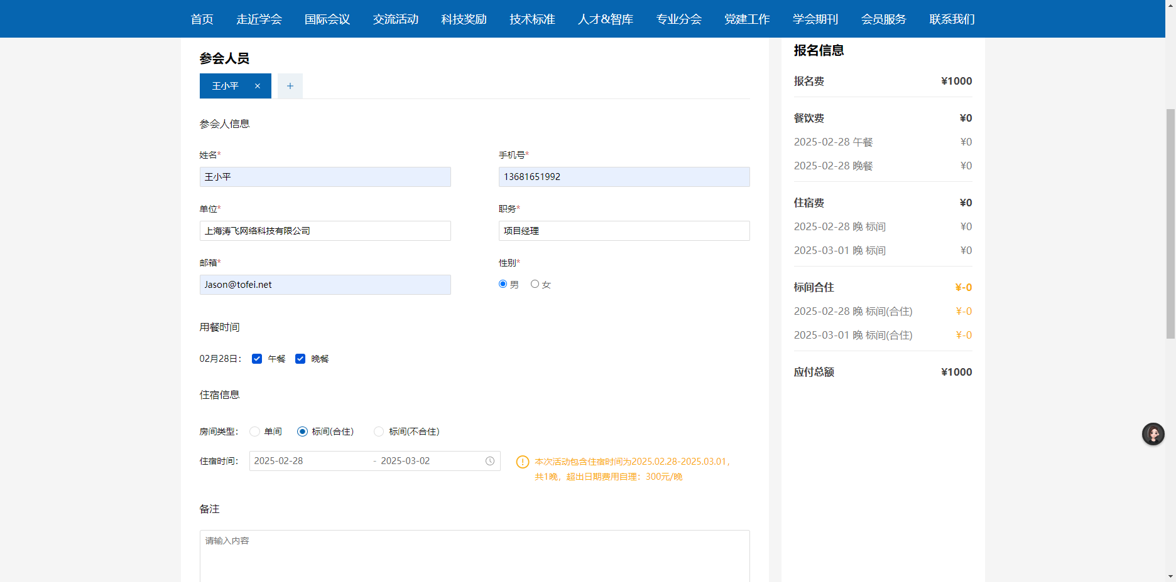
如有多人参与会议可选择名字旁边的【+】【x】来进行人员增加和删除；
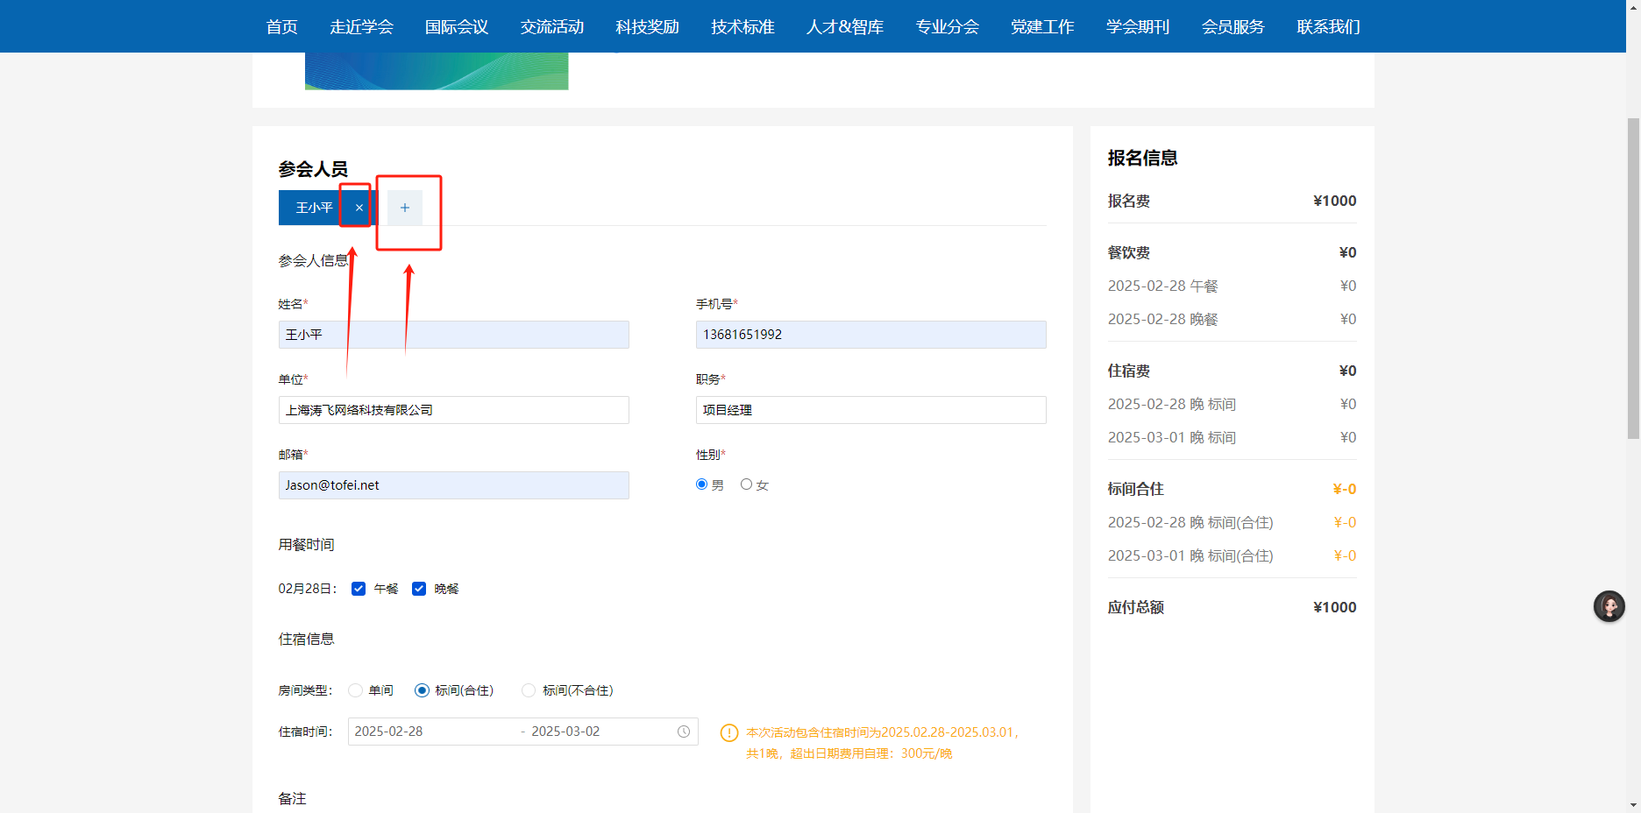

填写完上面所有信息后可以进行支付，并确认报名信息；本系统提供三种支付方式，其中一种线上支付方式【微信支付】，其他两种线下支付方式【对公转账】&【线下付款】；选择其中一种支付方式进行支付即可；其中线下支付为提交报名后联系平台后自行按照金额进行支付
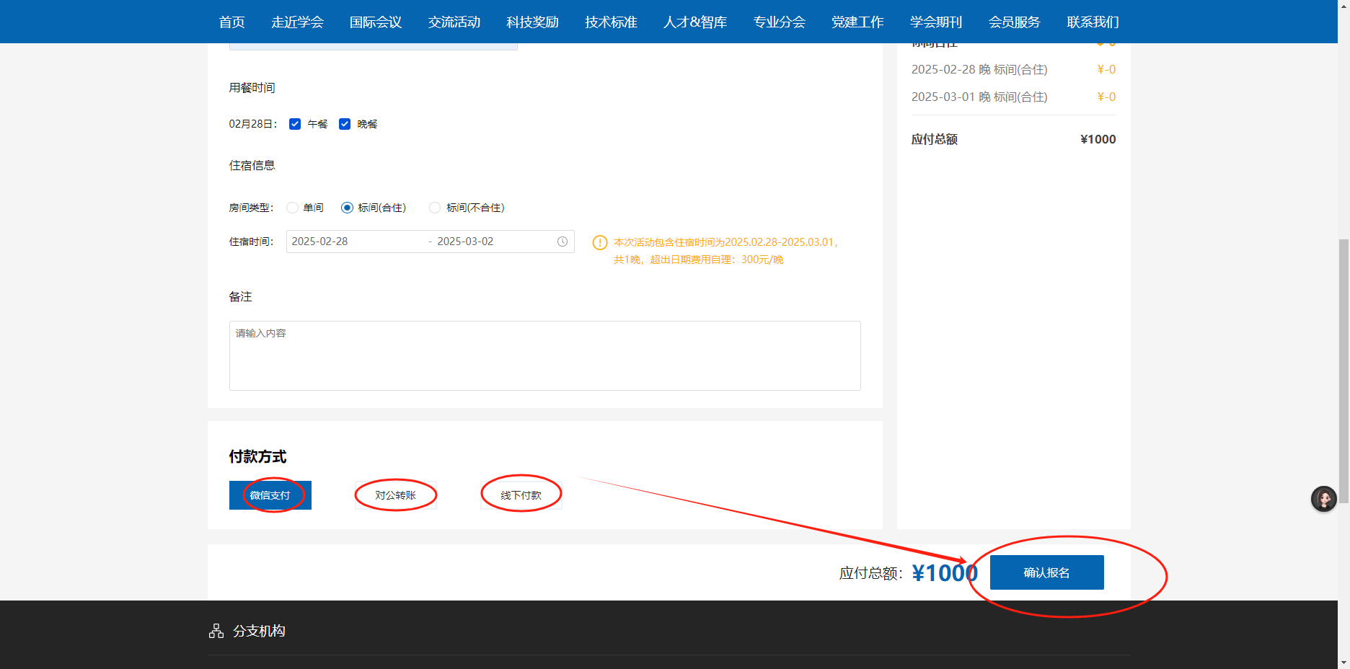对公转账示意；线下支付同理；微信支付请按照界面提示进行扫码支付；
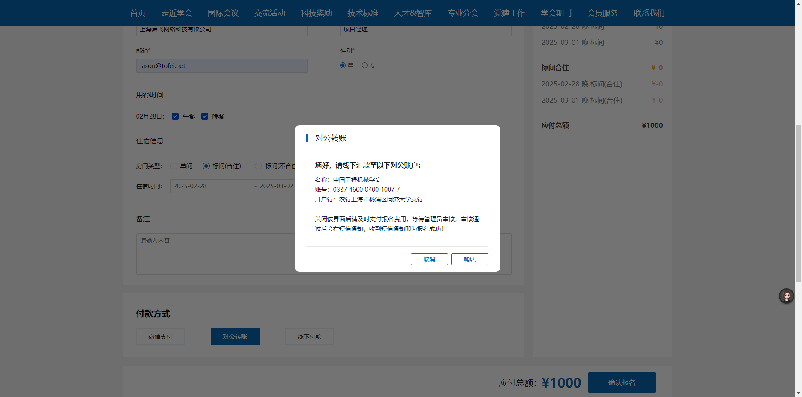
活动报名完成后如果选择不是微信支付，那么请尽快进行线下支付；是否支付可登录后进行查看，查看方式有两种，一种为活动报名列表，一种是在会员中心个人活动报名列表页中查看报名是否支付以及报名审核状态；一般如果已支付报名费用，且收到系统发送的短信通知即视为报名成功
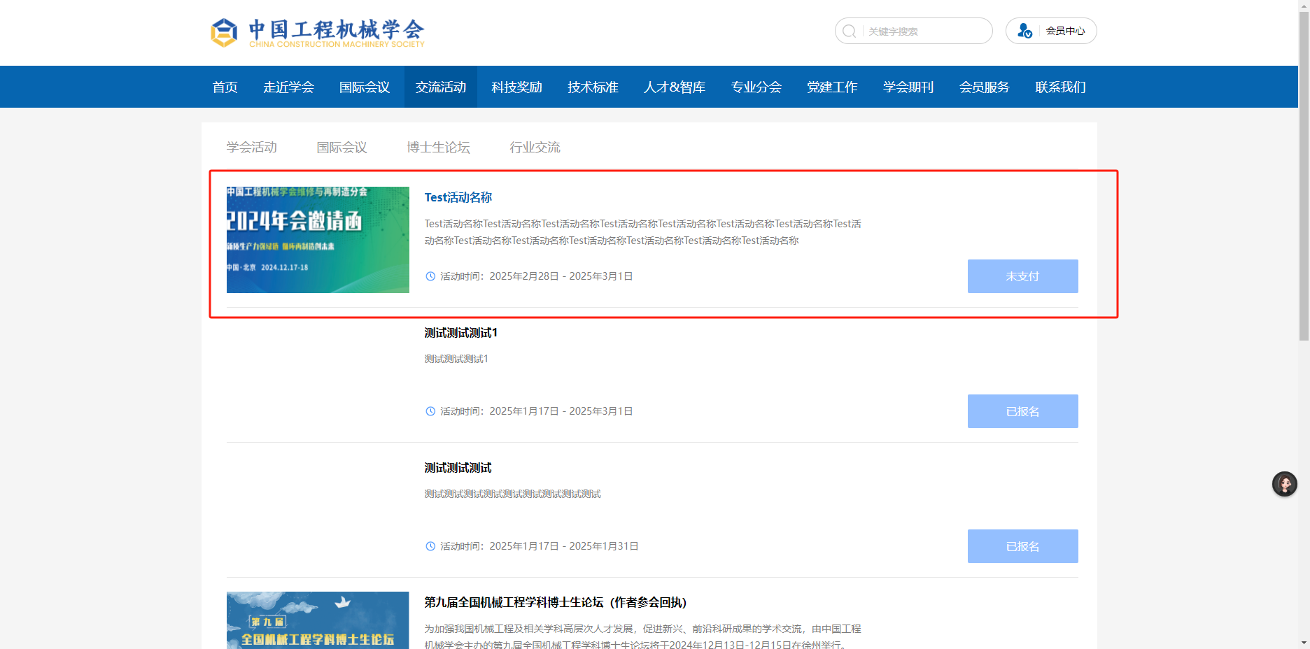
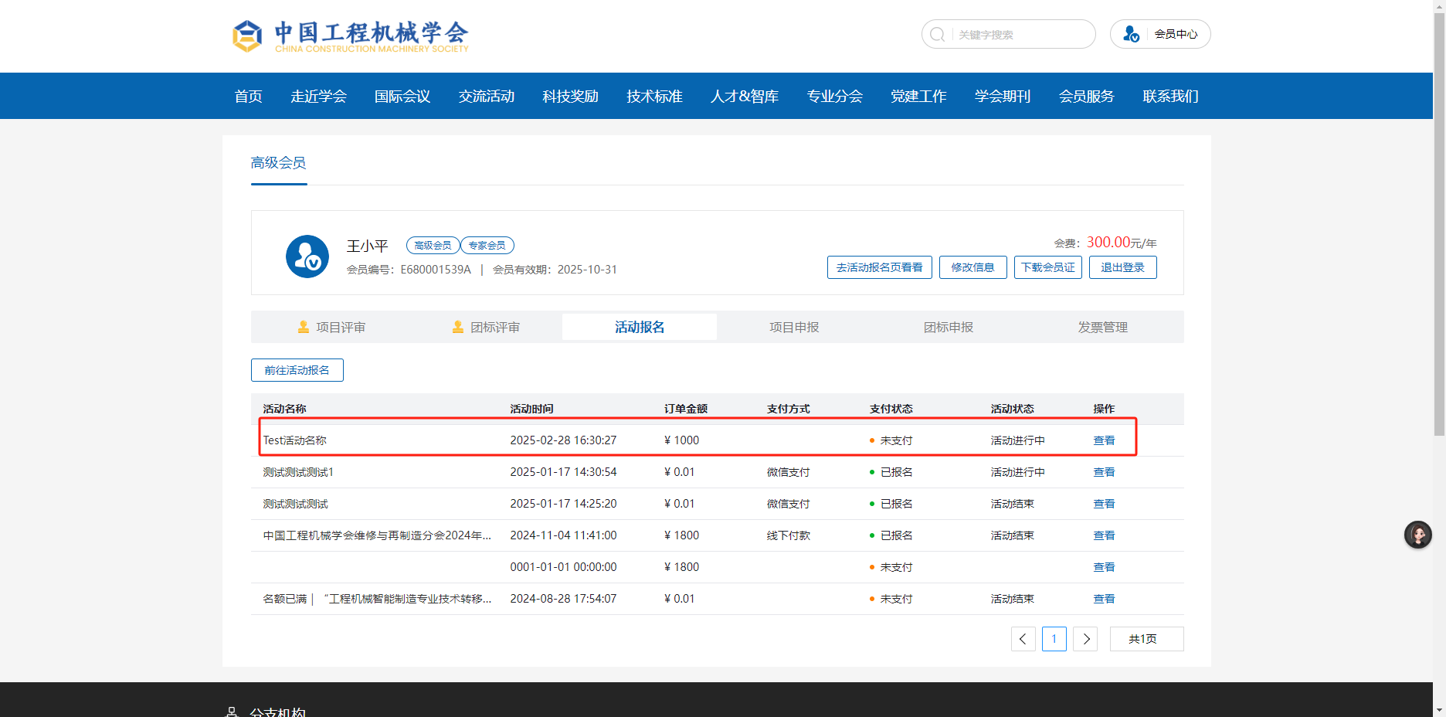

活动报名成功
